Автор: педагог
дополнительного образования
Вычугжанина Н.Ю.

Мастер класс
«Новогодняя упаковка для шоколадки»
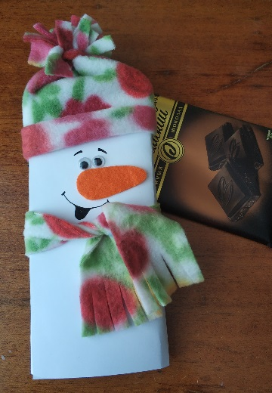

Расчерчен на квадратики,
Завёрнут в серебро,
Как его вы развернёте,
Моментально вы поймёте,
Что нашёлся сладкий клад.
Это вкусный ... (шоколад)

Мастер класс для всех желающих, решивших порадовать своих близких сладким подарком на Новый год в оригинальной упаковке!
Необходимые навыки: вырезание из бумаги и ткани, владение швом вперед иголку или петельный шов.

1 | Тема мастер-класса: | «Новогодняя упаковка для шоколадки».  Расчерчен на квадратики,  Завёрнут в серебро,  Как его вы развернёте,  Моментально вы поймёте,  Что нашёлся сладкий клад.  Это вкусный ... (шоколад)
2 | Количество часов на мастер-класс: | 1 – час.
3 | Аудитория: | Любая возрастная аудитория
4 | Цель мастер-класса: | Изготовить оригинальную новогоднюю упаковку для плитки шоколада своими руками.
5 | Задачи мастер-класса: | Обучающие:  1. Познакомить с различными способами изготовления упаковки.  2. Закрепить основные приемы вырезания из ткани и бумаги.  3. Закрепить приемы выполнения простых ручных швов.  Развивающие:  1. Способствовать развитию интереса к прикладному творчеству.  Воспитательные:  1. экономное использование материалов, аккуратность.
6 | Тип мастер-класса: | Творческая мастерская.
7 | Материально-техническое оснащение: | Цветная бумага, и бумага для ксерокса;  Клей;  Флис;  Фетр;  Глазки;  Ленты атласные;  Клей, ножницы  Иголка и нитки.
8 | Дидактическое оснащение: | Образцы упаковок шоколада, фото готовых изделий.

Ход мастер-класса

№ п/п | Этапы  мастер-класса | Деятельность педагога | Деятельность участников мастер-класса
1. | Организационный этап | Приветствие. Подготовка материалов и инструментов.  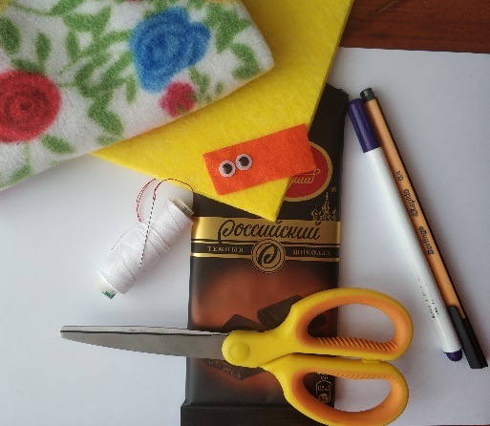 | Подготавливают все необходимое.
2. | Постановка цели и задач мастер-класса | Изготовить оригинальную упаковку для любимой шоколадки совсем просто. Необходимо четко следовать инструкции, быть внимательным и аккуратным. Соблюдать правила техники безопасности. | Слушают.
3. | Повторение сформированных умений и навыков, являющихся опорой | Повторение приемов выполнения ручных швов:  Вперед иголку  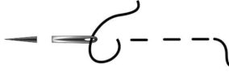  Петельный шов  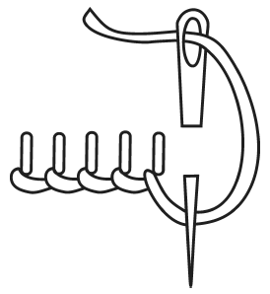 | Принимают активное участие в повторении.
4. | Осмысление содержания и последовательности применения практических действий | Творческий перенос знаний и навыков в новые или измененные условия с целью формирования умений и навыков.  Изготовление упаковки следуя поэтапной инструкции.  1 этап: обернуть шоколад листом бумаги для ксерокса.  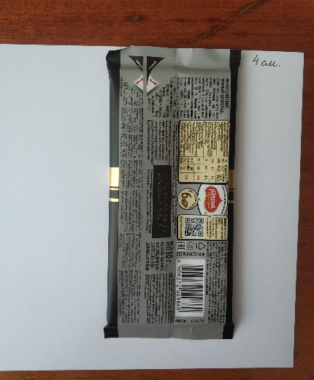  2 этап: заклеить.  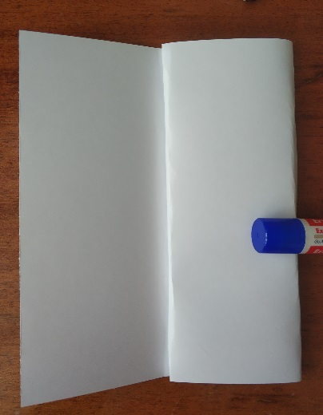  3 этап: согнуть стороны, сформировав уголки, срезать излишки и приклеить.  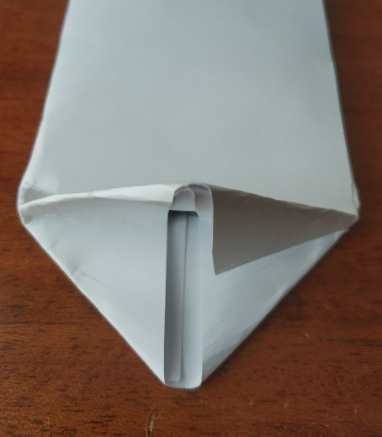  4 этап: раскроить детали шапочки 18см×12 см, шарфа 4 см×34 см, завязки 1,5см×12см.  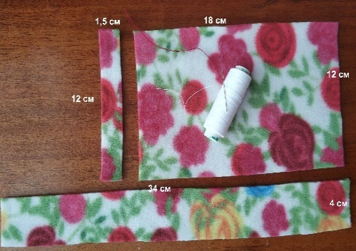  5 этап: сшить деталь шапочки по короткой стороне швом вперед иголку или петельным.  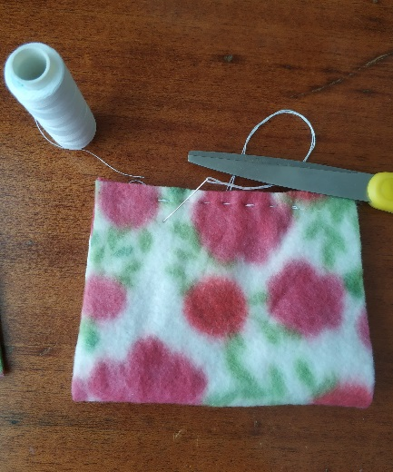  6 этап: оставив не зашитым 2 см вывернуть деталь на лицевую сторону. Закончить работу и закрепить нить.  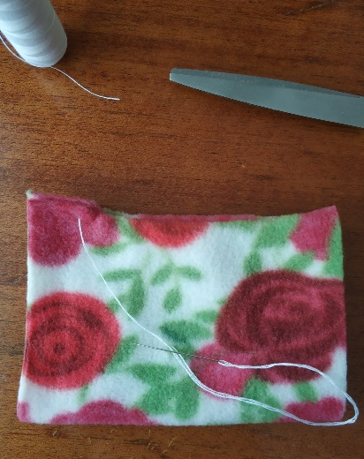  7 этап: надеть шапочку на заготовку завязать на макушке узелок. С помощью ножниц нарезать бахрому оформив бомбошку.  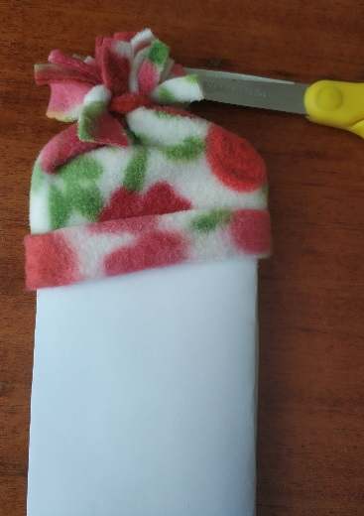  8 этап: завязать на заготовку шарф и оформить бахрому ножницами.  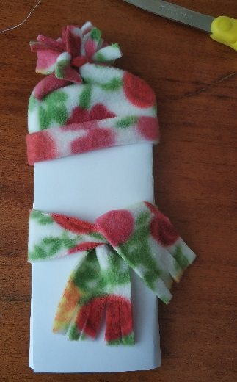  9 этап: из кусочка фетра оранжевого цвета вырезать морковку, наклеить глаза.  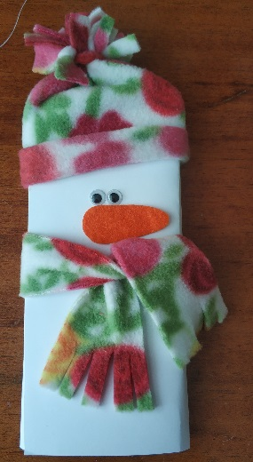 | Упражнения творческого характера
5. | Контроль | Индивидуальный контроль | Самостоятельное выполнение участниками мастер-класса под контролем и помощью педагога
6. | Итог мастер-класса Рефлексия деятельности | Рефлексия в форме мини вернисажа. | Просмотр выполненных работ

